Subject: [bzl] Petite perquis à BZL aujourd'hui
Date: 2018-10-08 08:34

Ce matin petite perquisition à BZL,
(je commence par le rassurant, tout le monde va bien personne n'a été embarqué et ils ont pas spécialement fouillé)
// Heute morgen wieder eine kleine Hausdurchsuchung im Widerstandshaus in Bure,
(ich fange mit dem Beruhigenden an: allen geht es gut und niemand wurde mitgenommen. Sie haben auch nicht viel durchsucht).

Ca a commencé vers 7h30, une 40aine de gendarmes présents d'après une personne, ils ont défoncé la porte apparement sans sommation (c'est la première chose que les gens présents ont entendu), ils ont donné le pretexte de chercher Kévin, et n'ont pas montré de papier sous pretexte de ne vouloir le montrer qu'à Kévin. Ils disent avoir une photo de lui ici récemment (ce qui n'a aucun sens on est d'accord).
// Es ging gehen 7h30 los, laut eine/r Zeuge/IN waren etwa 40 Gedarmen da. Sie haben anscheinend die Tür ohne Vorwarnung aufgebrochen (das war das erste, was die anwesenden Personen hörten). Ihr Vorwand war, Kevin zu suchen und den Suchbefehl haben sie nicht vorgezeigt unter dem Vorwand, dass sie ihn nur Kevin zeigen würden. Sie behaupteten, sie hätten hier kürzlich von ihm ein Foto gemacht (was natürlich absoluter Blödsinn ist).

Ils ont pris les identités de certaines personnes, et en ont menotté trois, et un.e copaine dit que son chien qui était seul sur la mezza boite depuis qu'ils sont venus. Ils ont fait le tour de la maison, ça a duré à peu près trois quarts d'heure puis ils sont repartis.
//Sie haben von einigen Anwesenden die Personalien aufgenommen, dreien haben sie Handschellen angelegt. Ein/e FreundIn sagt, dass sein/ihr Hund, der allein auf der Mezza (Terrasse?) lag, hinkt, seitdem sie da waren. Sie sind durchs ganze Haus gegangen, das hat ca. 45 Minuten gedauert, dann sind sie wieder verschwunden.

estrepublicain.fr/defense/2018/10/08/verification-d-identite-a-la-maison-de-la-resistance
Le 08/10/2018 à 09:55, Mis à jour à 10:16

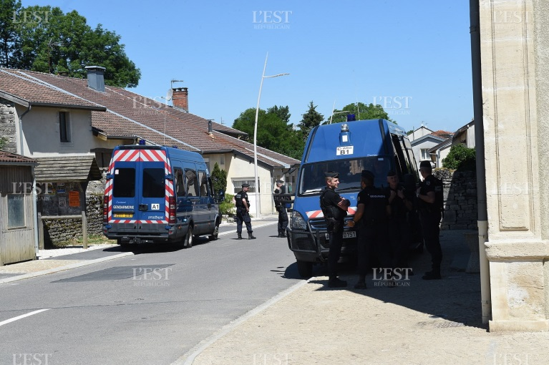
Bure : vérification d’identité à la maison de la Résistance

Les gendarmes ont mené une opération de vérification d’identité ce lundi matin.

Photo d’illustration J-N.P.

Ce lundi vers 8h, les gendarmes ont mené une opération de vérification d’identité au sein de la Maison de la Résistance à Bure, toujours occupée par les militants anti-Cigéo. Les autorités judiciaires suspectaient la présence sur place d’un individu dont le contrôle judiciaire notifiait notamment une interdiction de territoire dans le département de la Meuse. Cette personne ne se trouvait finalement pas à la maison de la Résistance.

